UNIVERSIDAD NACIONAL JORGE BASADRE GROHMANN
FACULTAD DE INGENIERÍA
ESCUELA PROFESIONAL DE INGENIERÍA EN INFORMÁTICA Y SISTEMAS



SISTEMAS OPERATIVOS
PRÁCTICA N° 06
Paso de mensajes
Docente:
Dr. Hugo Manuel Barraza Vizcarra
Jefe de prácticas:
Ing. Jimmy Muñoz Miranda
Presentado por:
Luis David Cruz Llica 2024-119060
Tacna - Perú
2026
Estrategias clásicas de asignación de memoria.
Código base
Imagen 01.
Ejecución de send y rec, ejemplo de código basico proporcionado en la guía
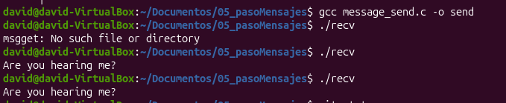
Analisis de resultados:
1. Interaccion solicitada
Modificacion del programa base con el punto que suceda una interacción entre ambos procesos.
Imagen 02
Captura de la terminal A, ejecución de recv.
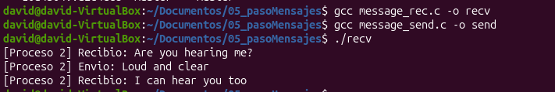
Imagen 03
Captura de la terminal B, ejecución de send.
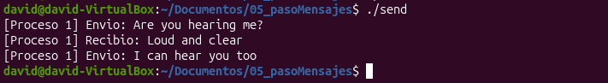
2. Servidor y dos clientes en una sola cola (comunicación privada)
Se solicita escribir un programa servidor y dos programas clientes de tal modo que se pueda comunicar privadamente con cada cliente, usando una sola cola de mensajes.
Imagen 04
Captura de la terminal de ./server
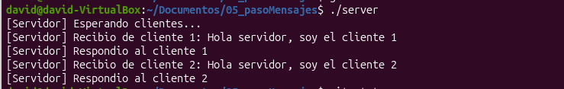
Imagen 05
Captura de la terminar de ./cliente1.
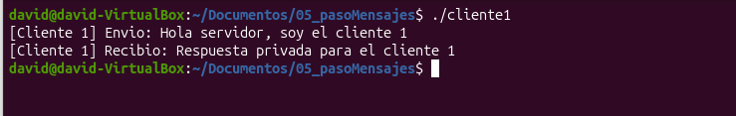
Imagen 06
Captura de la temrinal de ./cliente2.
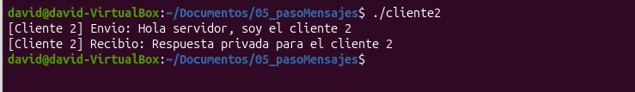
Se usa una única cola de mensajes (clave 5678). El campo mtype funciona como dirección: el tipo 1 está reservado para el servidor, el tipo 2 para el cliente 1 y el tipo 3 para el cliente 2. Cada cliente envía su solicitud con mtype = 1 e incluye su identificador en el mensaje. El servidor lo lee y responde con mtype = id + 1. Como msgrcv filtra por tipo, cada cliente solo extrae los mensajes que le corresponden, logrando una comunicación privada servidor-cliente sobre la misma cola.

